Образовательное пространство

Учебный план реализуется по федеральным программам начального общего, основного общего и среднего (полного) общего образования. В основе построения учебного плана лежат принципы дифференциации, вариативности, преемственности, индивидуализации обучения, учета возрастных возможностей обучающихся и кадрового потенциала школы.
Учитывая традиции и специфику малокомплектной школы, в 2-9 классах введены специальные учебные курсы: «Обучение традиционным и национальным спортивным играм», МХК, «Теория и практика сочинения – рассуждения на основе прочитанного текста», "Технология работы с контрольно-измерительными материалами"
Для приобщения обучающихся к важнейшим духовным традициям России в 2,4 классах изучается курс «Основы духовно-нравственной культуры народов России».
В 8-9 классах осуществлялась предпрофильная подготовка учащихся с целью осознанного выбора дальнейшей образовательной траектории «Моя будущая профессия»
В течение трех лет наблюдается положительная динамика показателей качества знаний и уровня обученности учащихся школы:

Уровень обученности

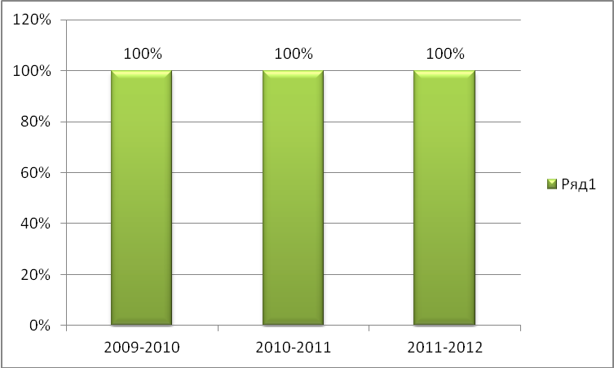

Качество знаний

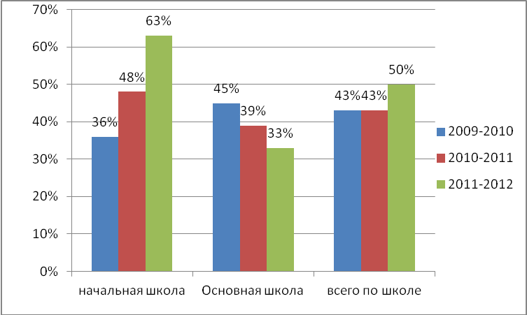
Анализ результатов государственной (итоговой) аттестации выпускников 9 классов в 2011-2012 учебном году.

Государственную (итоговую) аттестацию в 2012 году успешно прошли 3 выпускника 9 классов (100 %). Из них 1 выпускник (33,3 %) получил аттестаты об основном общем образовании с отметками «4» и «5».
Государственная (итоговая) аттестация проводилась в традиционной форме и в новой форме - с участием территориальной экзаменационной комиссии.

3 выпускника (100 %) приняли участие в государственной (итоговой) аттестации с участием территориальной экзаменационной комиссии по 2 предметам: математике, русскому языку (обязательные предметы).
Сводная таблица результатов ГИА -9 с участием ТЭК.

Предмет | Количество выпускников | Успеваемость | Средний балл
Русский язык | 3 | 100 % | 4,0
Математика | 3 | 100 % | 3,33
Средние значения показателей в сравнении.

Код предмета | Предмет | Среднее значение отметки
Код предмета | Предмет | РФ | РО | ВР | Школа
1 | Русский язык | 3,85 | 3,93 | 4,41 | 4,0
2 | Математика | 3,57 | 3,79 | 3,69 | 3,33

Анализ результатов ГИА-9 позволяет сделать следующие выводы:

1.Уровень подготовки обучающихся 9 классов по образовательным программам основного общего образования средний. По результатам экзаменов качество знаний составило 50%, уровень обученности 100 %. Неудовлетворительных результатов нет.
2.В следующем учебном году планируется продолжить систему педагогического мониторинга качества знаний обучающихся с привлечением независимых экспертов.

